Nama : Agy Hafidzah Sukmaningrum

NIM : K3521003

**PRAKTIKUM DESAIN WEB 2**

1. **Latihan 1**

* **Apa yang membuat kedua gambar pada output script HTML latihan 1?**

Pada gambar pertama yaitu menggunakan width 30% yaitu untuk mengatur lebar dari sebuah objek, sedangkan untuk tinggi objek tidak diberikan maka akan sesuai dengan tinggi yang dibutuhkan untuk menampilkan data.

Pada gambar kedua yaitu menggunakan height 30% yaitu untuk mengatur tinggi dari sebuah objek, sedangkan untuk lebar objek tidak diberikan maka akan sesuai dengan tinggi yang dibutuhkan untuk menampilkan data.

Karena sisi panjang dan lebar objek tersebut berbeda, maka hasil gambarnya juga akan berbeda jika diberikan height saja atau weight saja.

**KODE**

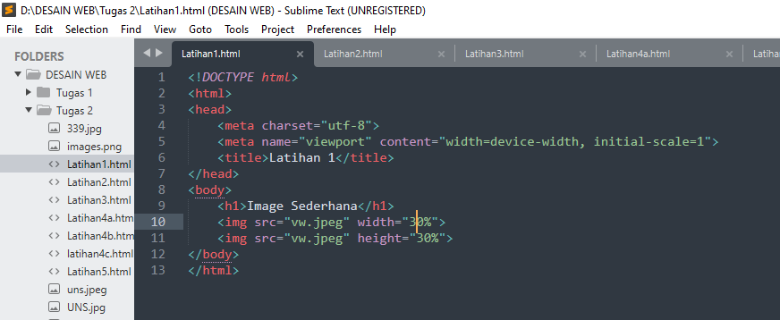

**OUTPUT**

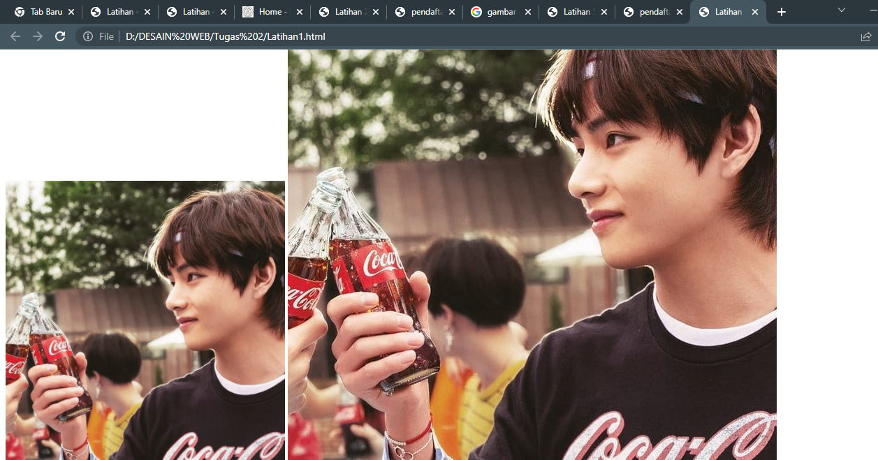

1. **Latihan 2**

* **Apakah semua halaman web dapat dikenai Iframe? Kalau tidak, apa alasannya?**

Tidak, karena ada beberapa web yang membatasi pengguna lain untuk mengunggah halaman web tersebut di web lain atau biasa disebut dengan Iframe. Hal ini disebabkan oleh beberapa faktor, salah satunya adalah sisi keamanannya dan biasanya halaman web yang tidak dapat dikenai Iframe berbentuk blank/tidak muncul.

**KODE**

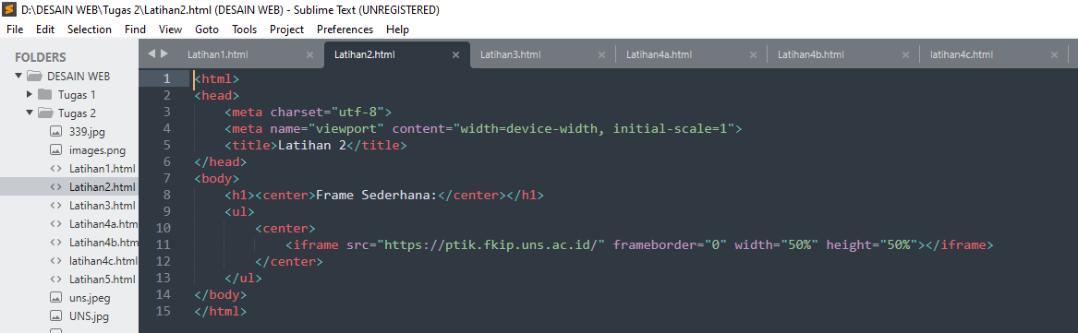

**OUTPUT**

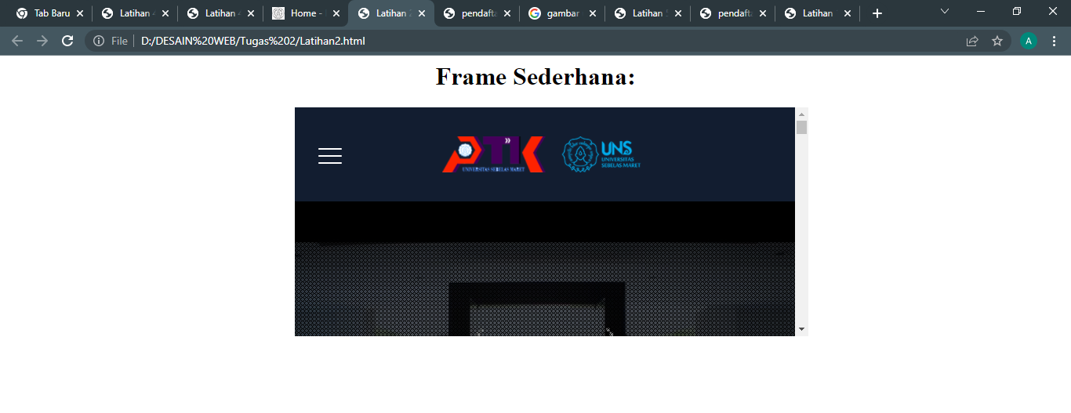

1. **Latihan 3**

* **Apa perbedaan penggunaan tanda petik satu (‘) dan tanda petik dua (“)?**

Tidak ada perbedaan dalam penggunaan jenis tanda petik. Kedua jenis tanda petik tersebut diperlukan untuk nilai suatu atribut. Penggunaan tanda petik wajib apabila ingin menulis lebih dari satu kata karena apabila tidak akan menimbulkan kesalahan penulisan sintaks. Tanda petik ini mengapit petikan langsung dari suatu nilai elemen. Tanda petik tunggal juga diperbolehkan untuk digunakan walaupun nilai suatu atribut bisa berisi tanda kutip yang lain. Contohnya adalah, name=’belajar “ilmu komputer” menyenangkan’

**KODE**

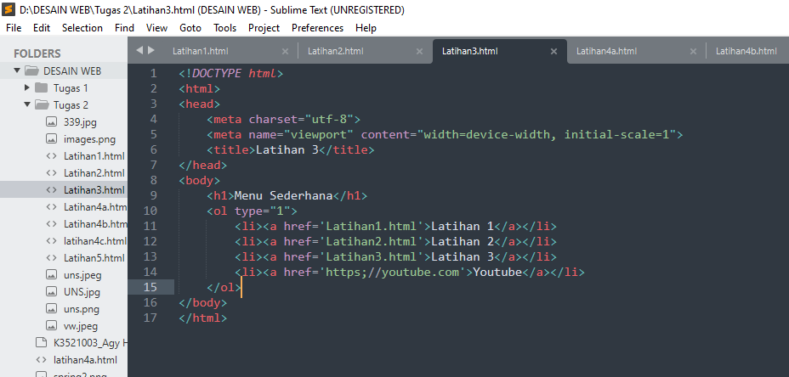

**OUTPUT**

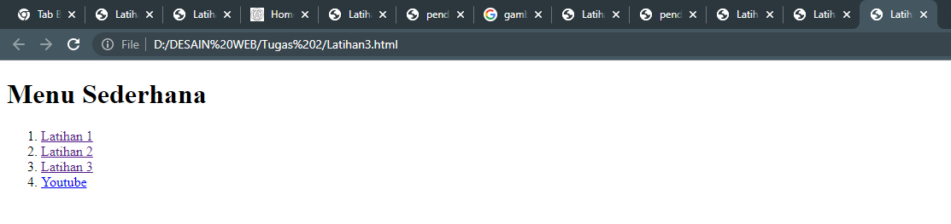

1. **Latihan 4**

* **Apakah yang menjadi perbedaan antar keempat link tersebut?**

Untuk latihan4a.html muncul output iframe 3 tumpuk yaitu hasil dari output latihan4a.html itu sendiri dan latihan4b.html(yang didalamnya terdapat hasil output latihan4c.html).

**KODE**

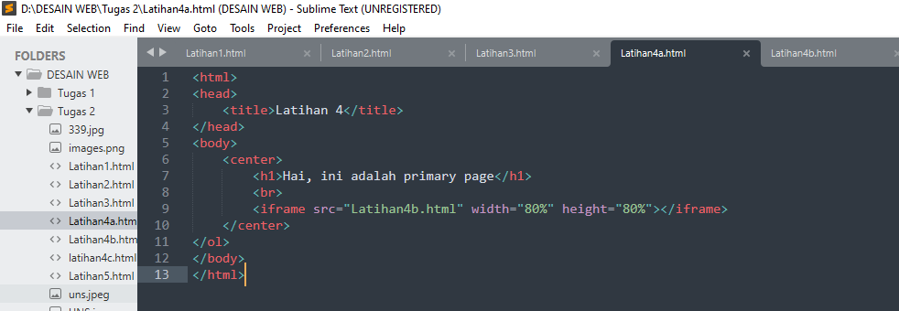

**OUTPUT**

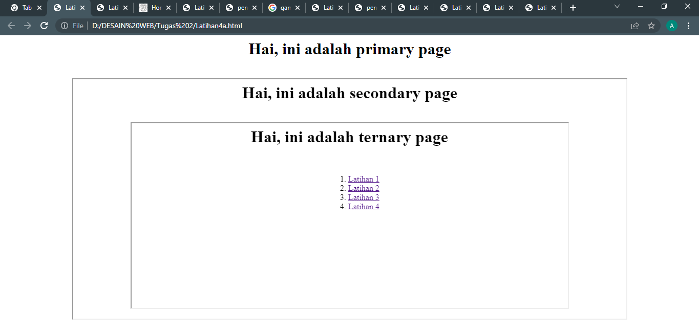

Sedangkan untuk latihan4b.html muncul output iframe 2 tumpuk yaitu hasil dari output latihan4b.html itu sendiri dan latihan4c.html.

**KODE**

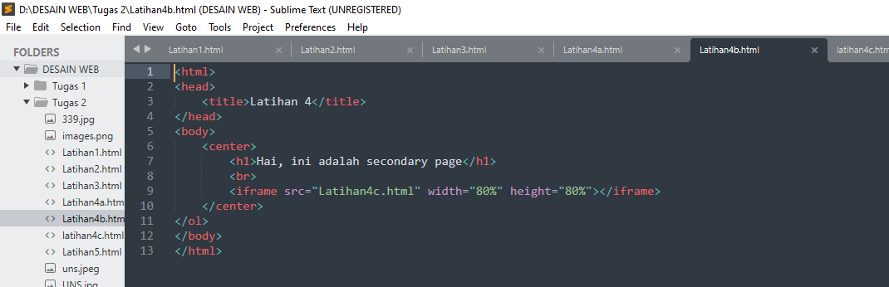

**OUTPUT**

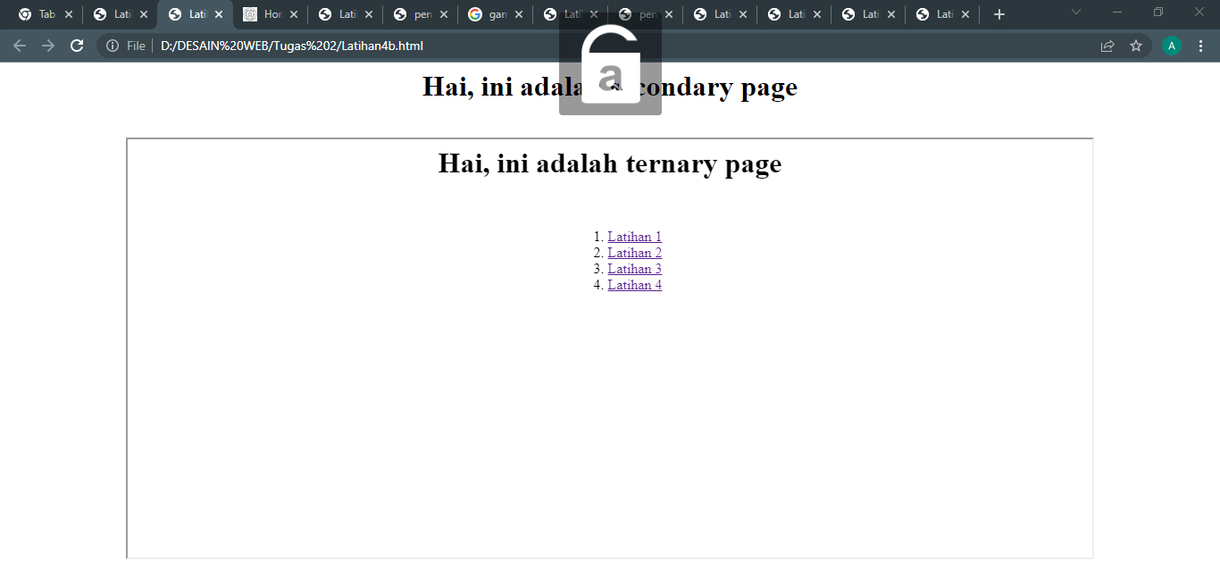

Untuk latihan4c.html hanya berisi 1 output tanpa inframe berupa list yang menghubungkan menuju latihan1.html,latihan2.html, latihan3.html, dan latihan4a.html.

**KODE**

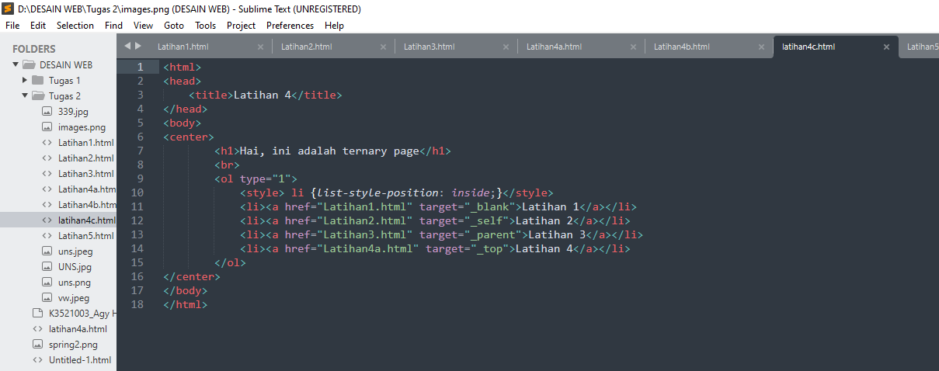

**OUTPUT**

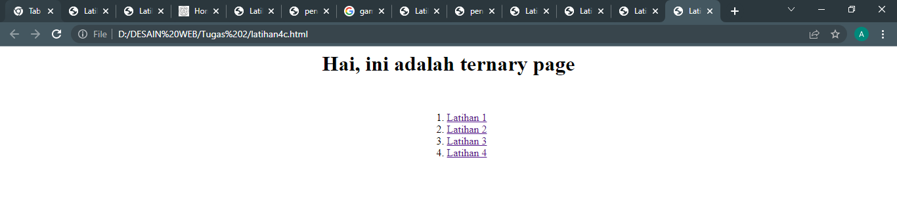

1. **Latihan 5**

**KODE**

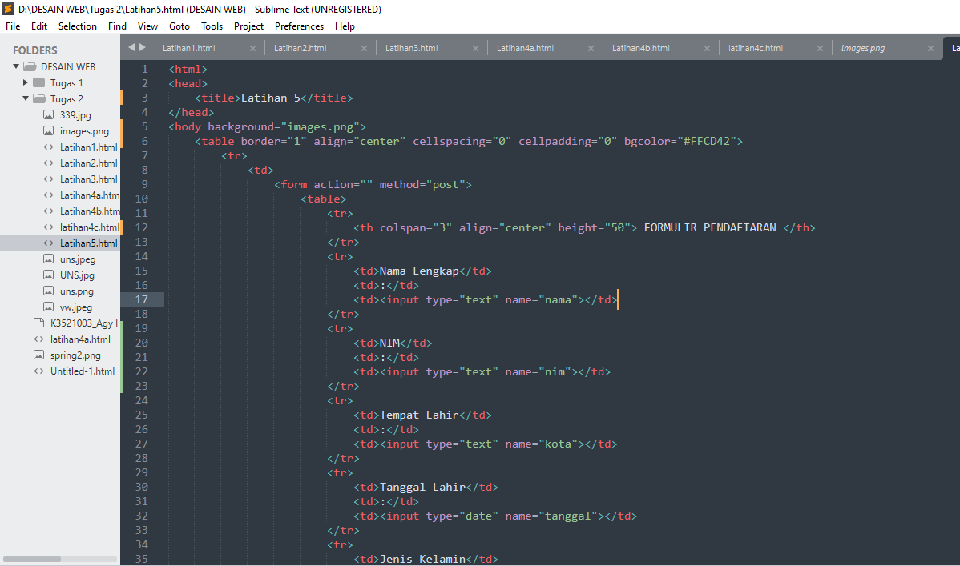

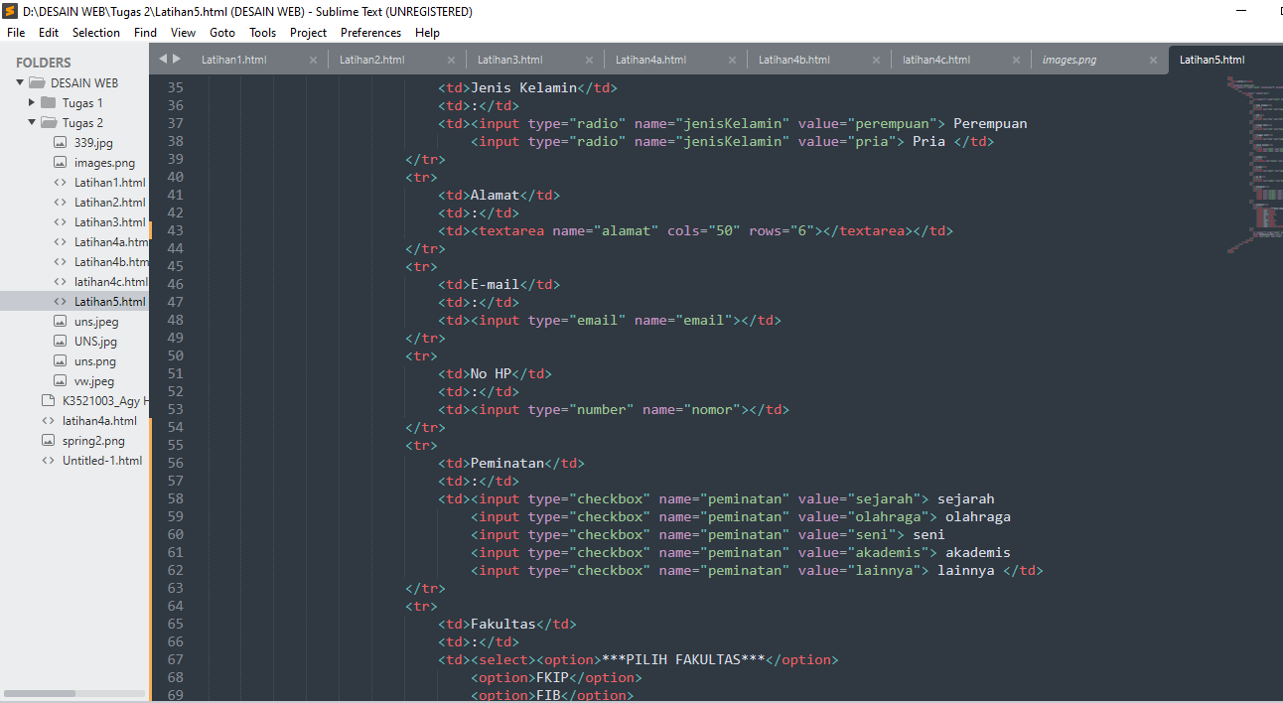

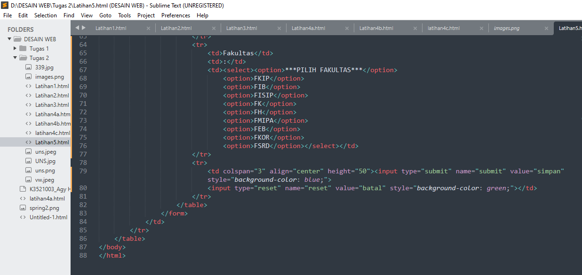

**OUTPUT**

